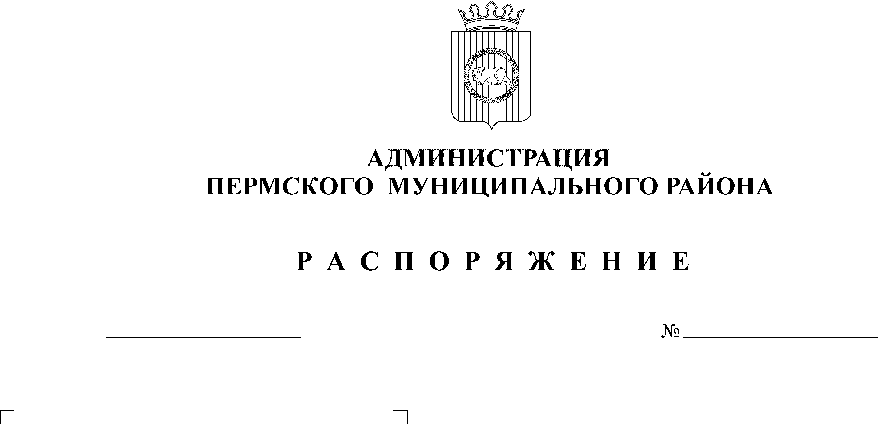
Об утверждении итогов конкурса

25.08.2016
156-р
по достижению наиболее результативных значений управленческой деятельности органов местного самоуправления сельских поселений Пермского муниципального района
за первое полугодие 2016 года

На основании статьи 51-6 Устава муниципального образования «Пермский муниципальный район», постановления администрации Пермского муниципального района от 15.03.2013 № 695 «О конкурсе по достижению наиболее результативных значений управленческой деятельности органов местного самоуправления сельских поселений Пермского муниципального района» (в ред. от 11.11.2015 №1419) и протокола от 18.08.2016 № 6 заседания конкурсной комиссии по проведению конкурса по достижению наиболее результативных значений управленческой деятельности органов местного самоуправления сельских поселений Пермского муниципального района:
1. Утвердить итоги конкурса по достижению наиболее результативных значений управленческой деятельности органов местного самоуправления сельских поселений Пермского муниципального района (далее-Конкурс) за первое полугодие 2016 года:
1-е место - Култаевское сельское поселение;
2-е место - Сылвенское сельское поселение;
3-е место - Юго-Камское сельское поселение.
2. Контроль исполнения настоящего распоряжения возложить на заместителя главы администрации Пермского муниципального района по экономическому развитию, начальника финансово-экономического управления администрации Пермского муниципального района Т.Н. Гладких.

Глава администрации
муниципального района В.Ю. Цветов

